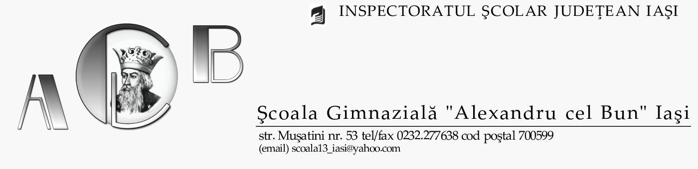

LISTĂ DE LECTURI – CLASA A II- A
An școlar 2021-2022

ELENA FARAGO
- Gândăcelul

- GEORGE TOPÎRCEANU
  - Acceleratul

- NICOLAE LABIȘ
  - Păcălici la școală

- ANA BLANDIANA
  - Un secret

- OCTAV PANCU-IAȘI
  - Castana din poveste

- VALENTINA OSEEVA
  - Cuvântul fermecat

- ION LUCA CARAGIALE
  - Vizită

- ALAN ALEXANDER MILNE
  - Ursulețul Winnie Puh
capitolul IV: În care Aiurel pierde o coadă și Winnie găsește una

